新版社保网站“个人社保信息查询”首次使用流程简介

登录“沈阳市人力资源和社会保障局 沈阳市社会保险事业服务中心”门户网站（http://sbzx.shenyang.gov.cn/），点击“个人办事大厅”模块

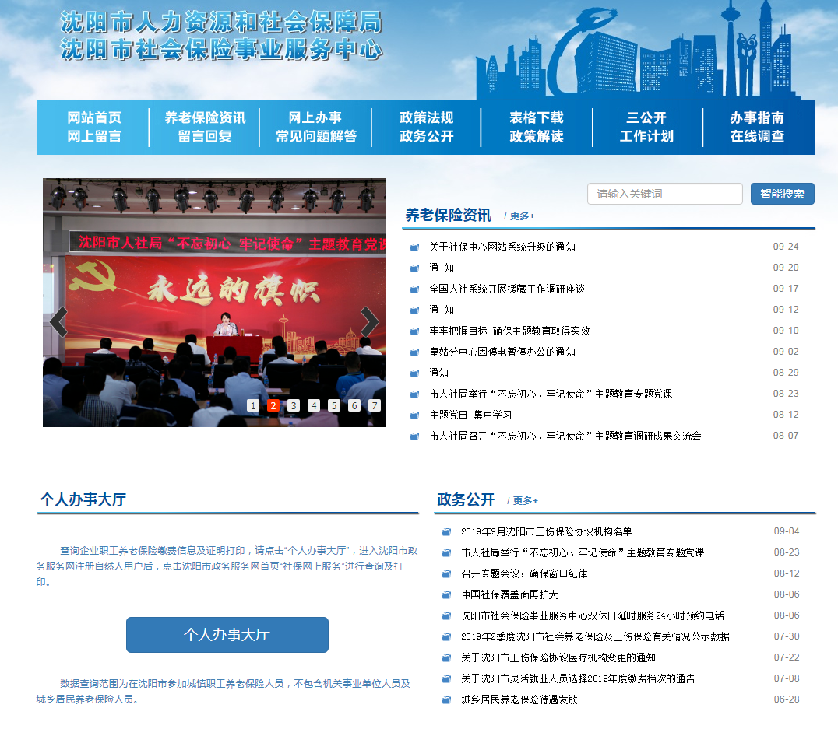

页面跳转到“沈阳政务服务网”，首次登录需要点击右上角注册按钮，注册后方可使用（如已注册的人员点“登陆”登录后使用）


自然人用户注册，根据实际情况填写登录名及密码，填写完毕后点击下一步。
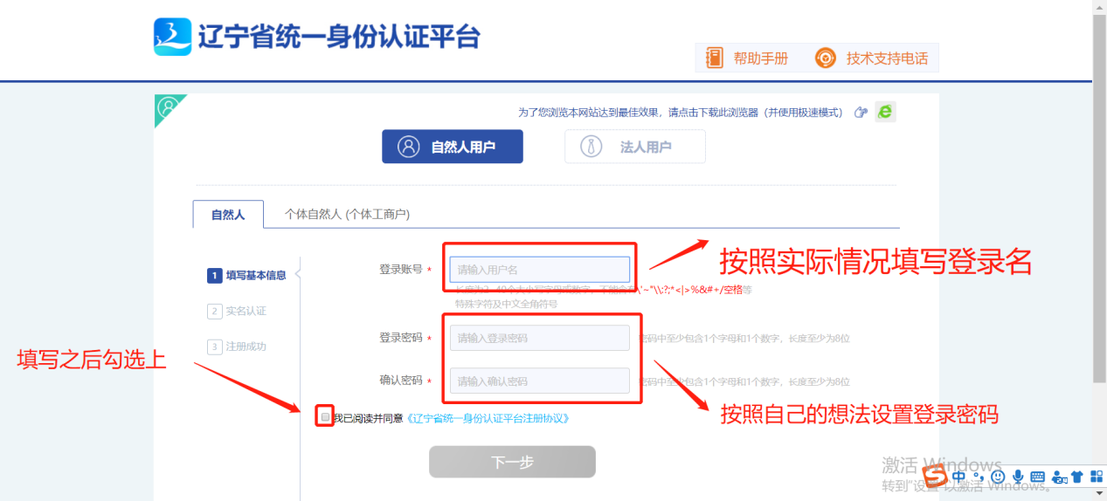
注：请牢记帐号和密码

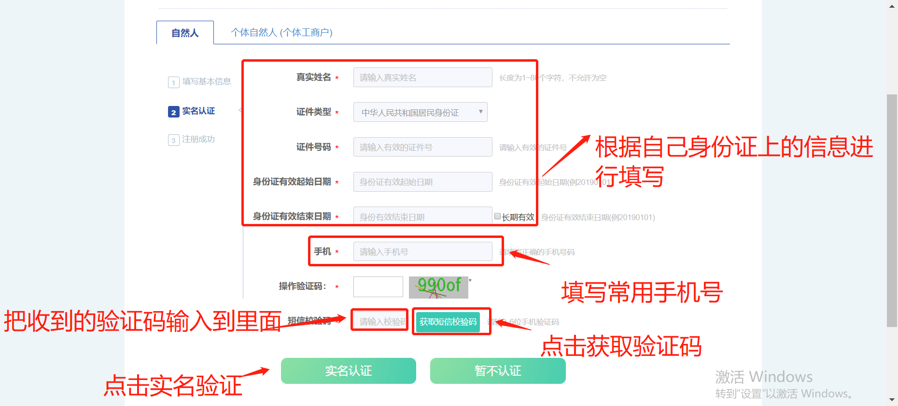

注：系统有短暂延迟，需耐心等待。

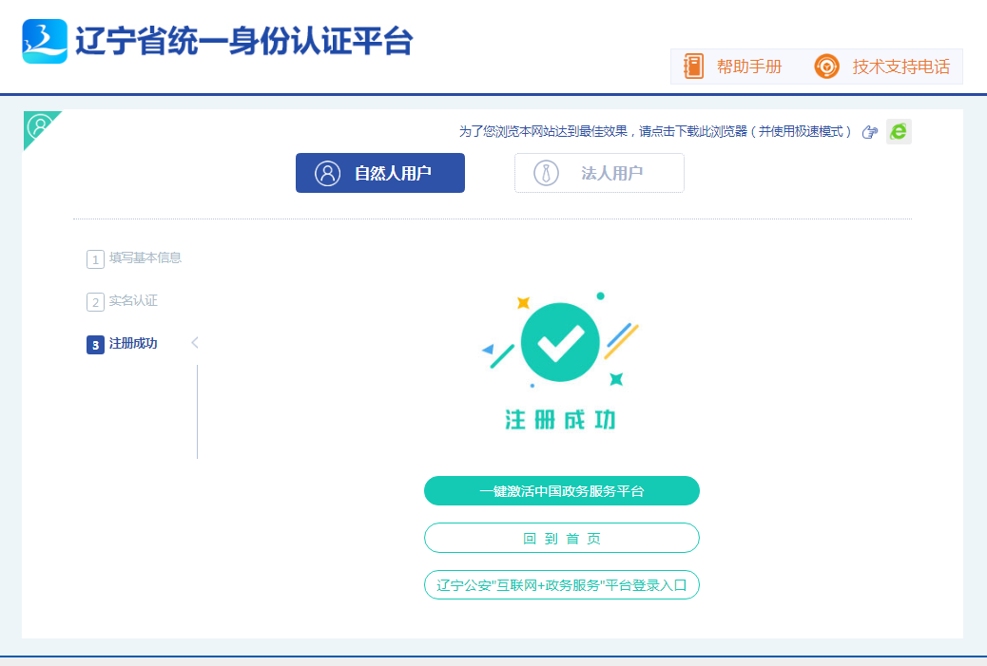

注册成功后，输入账号，密码，验证码，点击登录按钮，页面会跳转回“沈阳政务服务网”
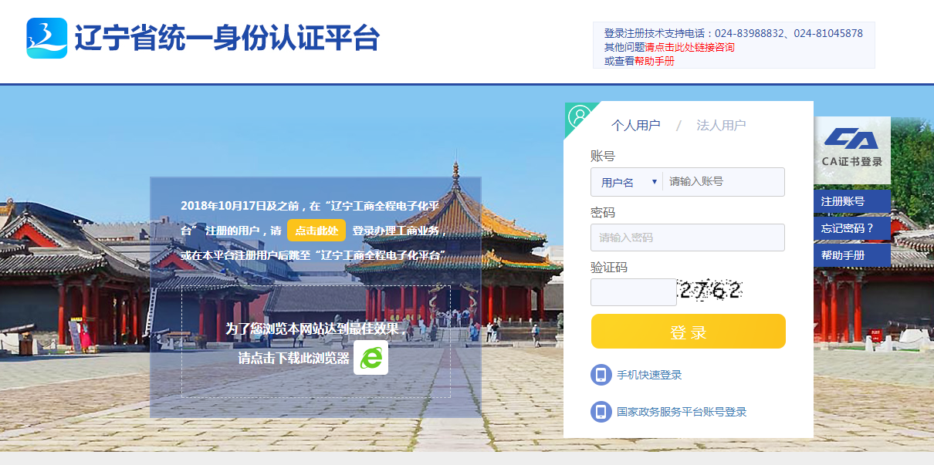
注：如有任何账号问题敬请联系024-88900000

五、登录后点击“社保网上服务”模块



六、输入附加码（社保卡序列号\医保卡号\养老职工编号\养老保险缴费代扣银行卡后六位），点击查询按钮
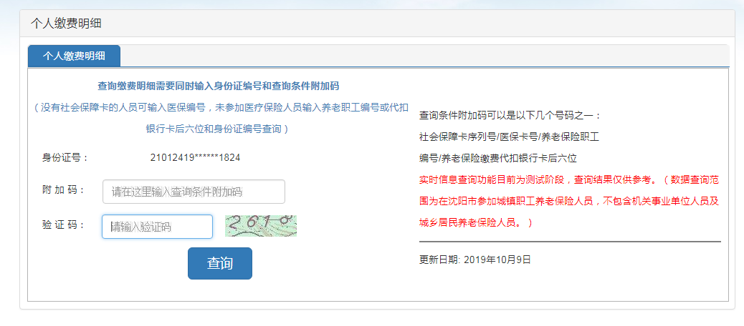

显示个人社保信息查询界面（注：不同参保类别显示信息不同）

参保人员正常参保状态显示页面示例：
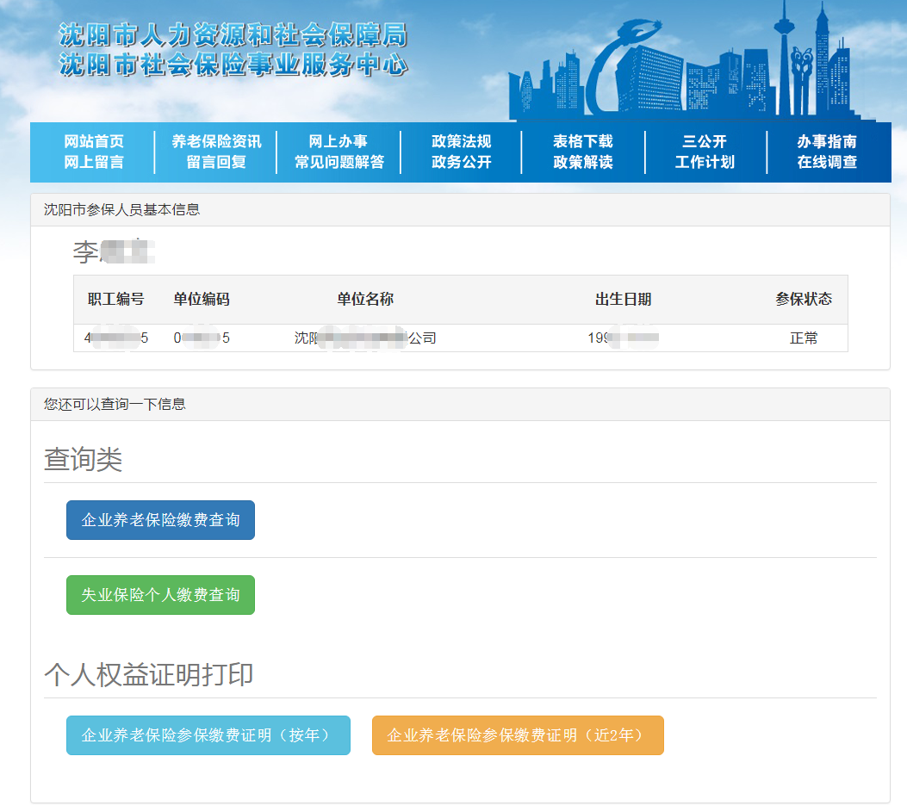

参保人员中断状态显示页面示例：

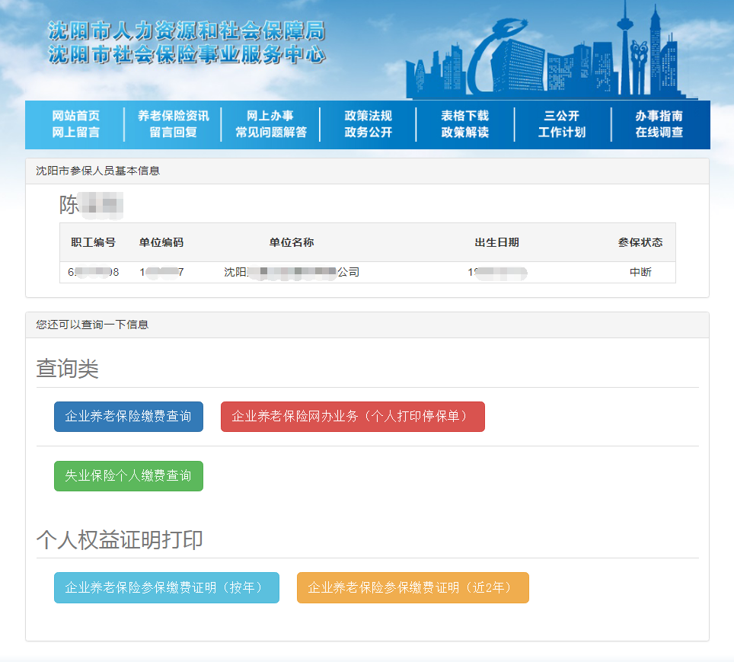3.企业及灵活就业离退休（职）人员显示页面示例:
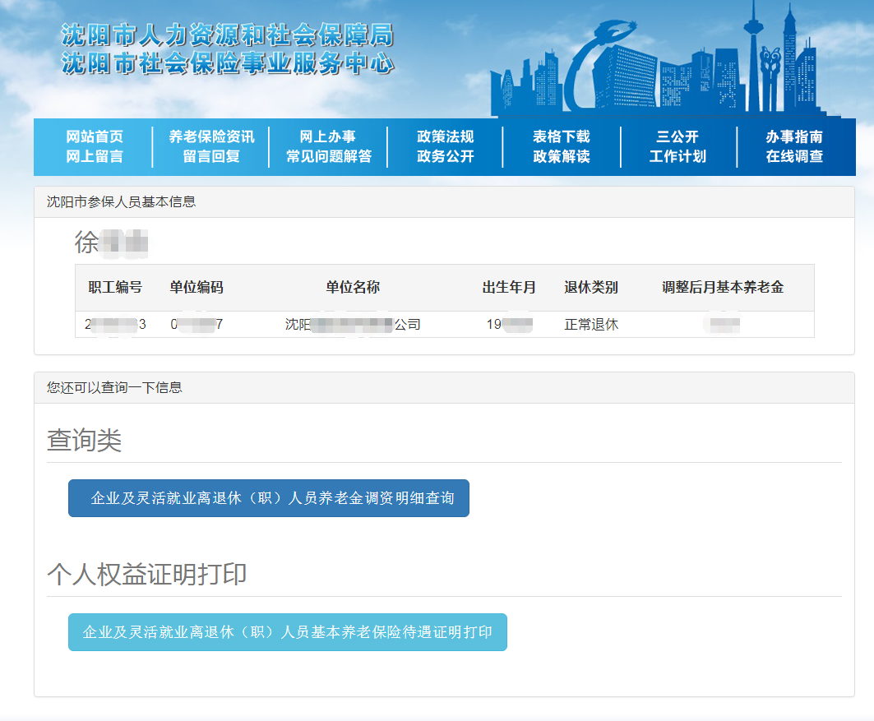

撰稿人：于莉
审核人：原晓亮

